策略逻辑：

波动率指数（VIX）是芝加哥期权交易所（CBOE）1993 年引入的，用作权益市场波 动率的基准指数，在 2003 年其计算方法改为一种与模型无关的波动率指数。新 VIX 指数 基于标普 500，利用涵盖广泛执行价范围的看涨和看跌期权加权价格计算，反映了市场对 未来 30 天波动率的整体预期。偏度指数（SKEW）是对隐含波动率曲线斜率（“波动率微 笑”的偏斜）的一种全局测量。“波动率微笑”偏斜时，往往与资产价格大幅波动，其对数 收益率不再服从正态分布，即出现所谓“尾部”风险有关，从而导致一侧执行价（虚值或 实值）的期权价格对应的隐含波动率显著升高。SKEW 指数由 CBOE 于 2010 年引入，用 一组虚值期权构成的组合价格来刻画标普500收益率的偏度，及其隐含的市场价格“尾部” 风险。与 VIX 指数一样，SKEW 指数也是一种不依赖定期权价模型的方法。目前，CBOE 的 VIX 指数已不仅仅是一种抽象的概念，而且拥有了基于 VIX 指数的 VIX 期货、ETN 和 期权，成为一种可交易的波动率衍生品。

VIX 指数采用标的相同的一组期权来计算，这些期权的价格反映了市场对未来波动率 的期望水平。计算 VIX 指数的一般公式为：

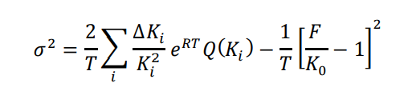

SKEW 衍生自标的价格的偏度，用𝑆表示。𝑆的定义与统计偏度系数相似：

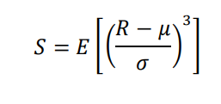

VIX 指数由近月与次近月不同执行价虚值期权价格计算，反映了市场对标的资产未来 已实现波动率的预期，是市场恐慌情绪的“温度计”。VIX 指数同时也体现了期权当前的整 体价格水平，对 VIX 指数本身的预测也具有了现实价值。目前 CBOE 已推出基于 VIX 指 数的期货和期权，使波动率本身也变成一种可交易的资产。尽管目前尚无基于 50ETF 期权 VIX 指数的交易工具，但预测 50ETF 期权 VIX 指数仍然对 50ETF 期权的定价和交易策略 选择具有重要意义。 根据上述对 VIX 指数长记忆性特征的分析，我们提出一种简单的基于布林线的 VIX 多 空策略，模拟对 VIX 指数的多空交易。提出该策略并不是要交易 VIX 指数本身，而是为了 检验对 VIX 指数的预测能力，以及基于其产生做多或做空波动率交易信号的可能性。 以下图 45中展现了VIX指数及其20日均线，以及其上下1个和2个标准差的布林带。 可以看出，VIX 指数在运行过程中，如果向上突破第 1 根布林线上轨时，往往会继续向上 运动；如果向下突破第 1 根布林线下轨时，则往往会继续向下运动。这是 VIX 指数长记忆 性的另一种体现。而当 VIX 指数向上突破第 2 根布林线上轨时，或向下突破第 2 根布林线 下轨时，则大概率回调。这又显示了 VIX 指数整体上是均值回复的。只有在少数情况 VIX 指数持续向一个方向发展，会沿着第 2 根布林线上轨或下轨连续运动。可以直观地认为， VIX 指数的“记忆性”保持在 2 个标准差以内。

代码模型简要：

1. calc_func.py：主要为计算VIX和SKEW等相关核心指标的方法函数：

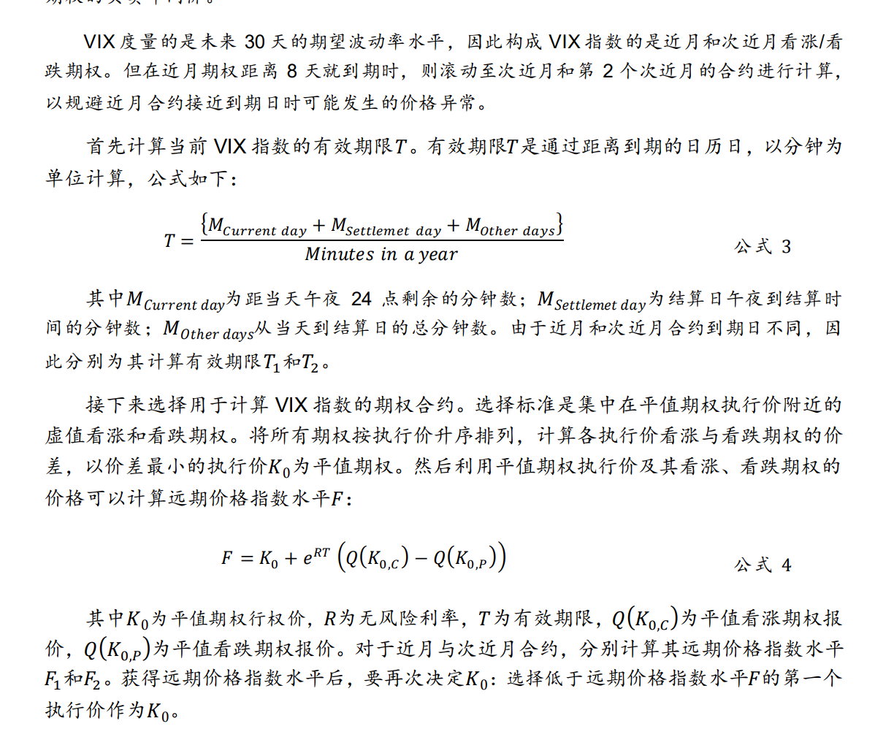

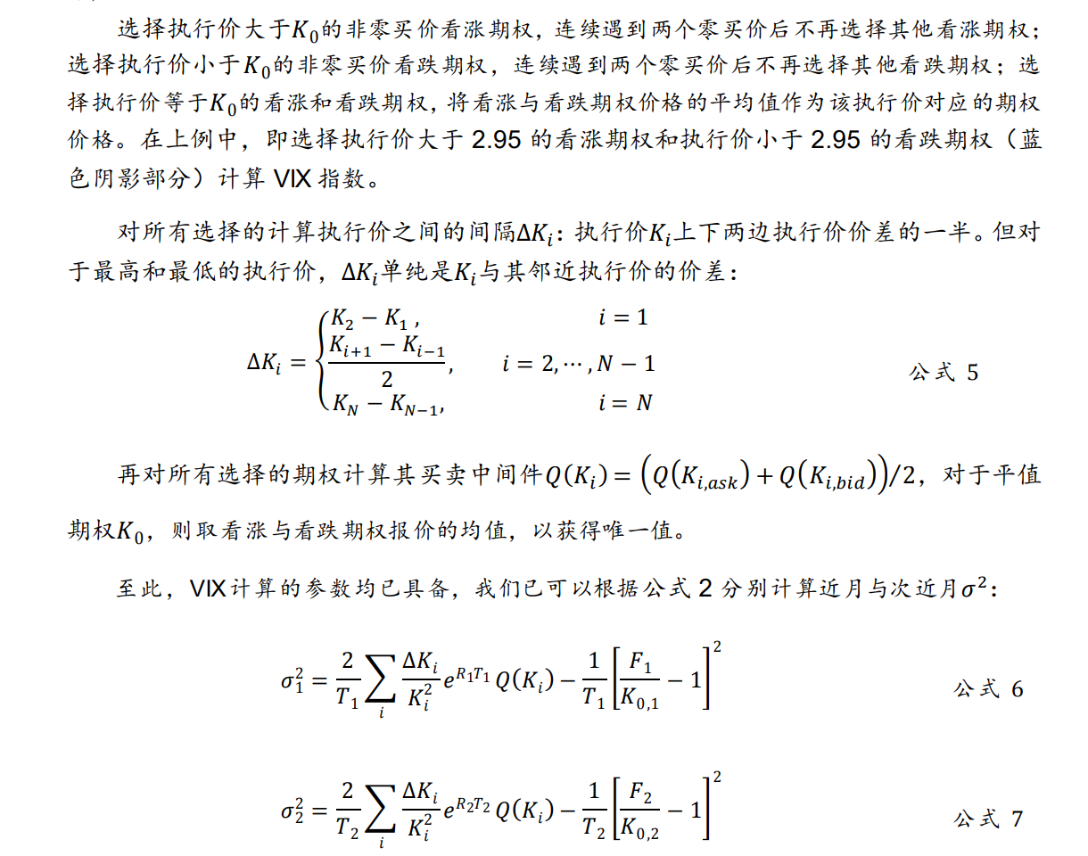 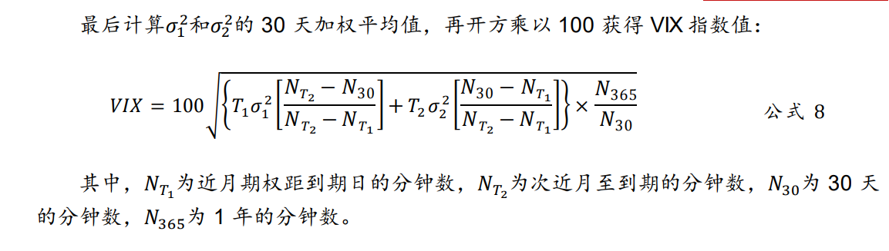

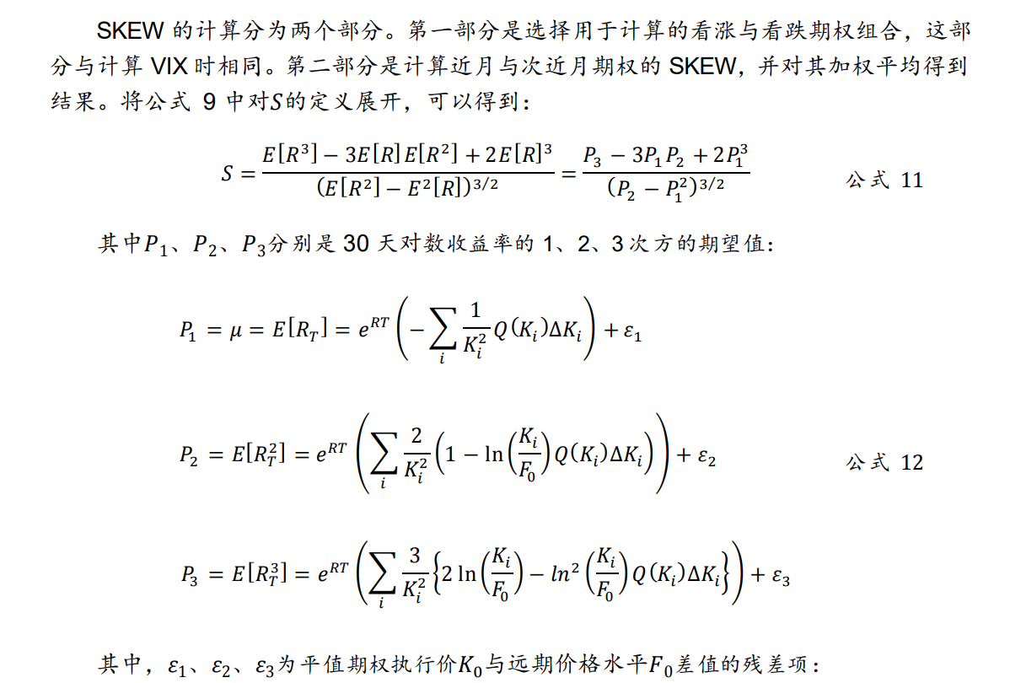 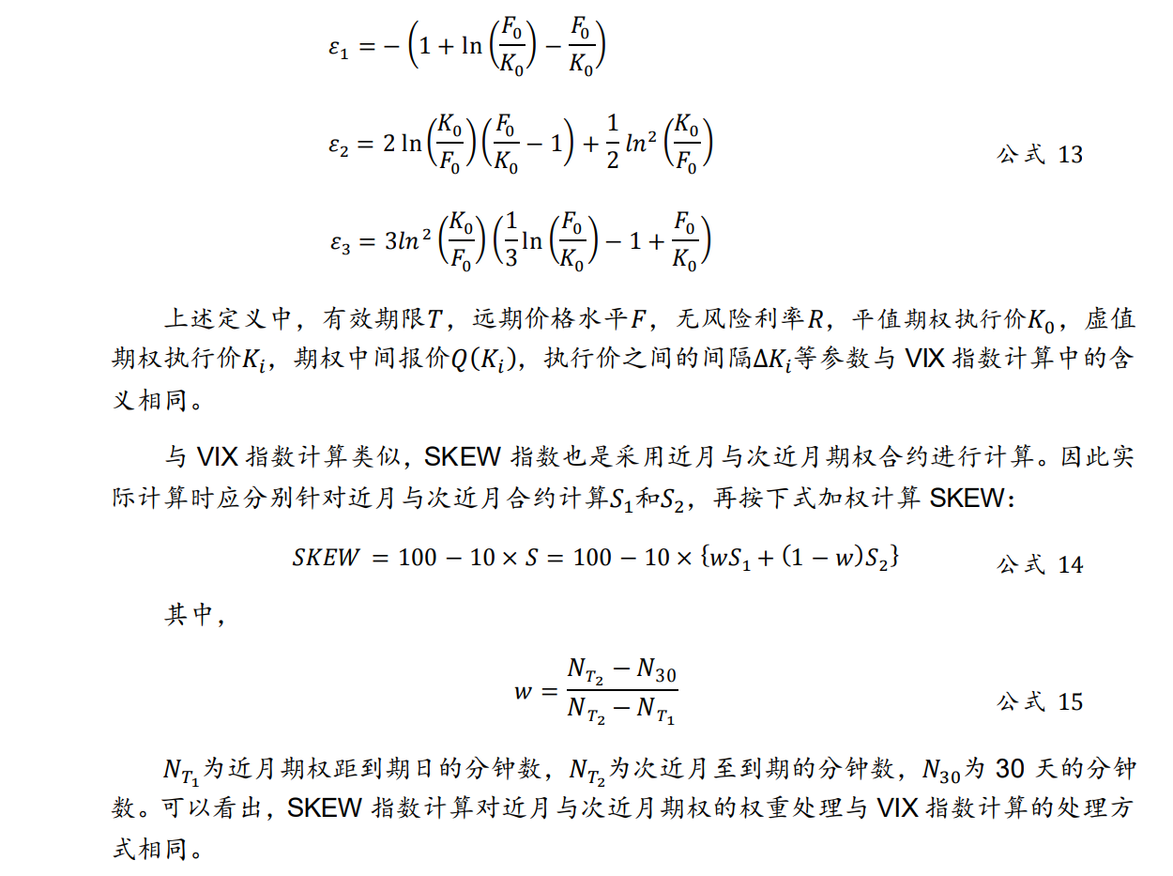

2、C-VIX_demo.py：

Main函数主要包括：

1. 数据的读取、加载和预处理，并计算出VIX和SKEW
2. 图表绘制，分别绘制VIX和SKEW与沪深300的收盘价数据的走势关系，以及信号与指数收益的未来5日，未来20日和未来60日的九宫格图关系
3. 持仓信号以及交易信号计算，根据VIX指数构造价格上下轨，滚动240日的85%构成上轨，滚动240日的20%构成下轨，下破下轨开仓，上突上轨平仓。
4. 回测

参考代码及原理出处：

<https://github.com/hugo2046/Quantitative-analysis/tree/master/C-%E6%8B%A9%E6%97%B6%E7%B1%BB/C-VIX%E4%B8%AD%E5%9B%BD%E7%89%88VIX%E7%BC%96%E5%88%B6%E6%89%8B%E5%86%8C>